ДОПОЛНИТЕЛЬНАЯ ИНФОРМАЦИЯ

Supplementary information
Д.А. Ушкова, У.А. Конкина, И. В. Горепекин, Д. И. Потапов, Г.Н. Федотов Экспресс-метод определения водоустойчивости почвенных агрегатов // Почвоведение.
D. A. Ushkova, U. A. Konkina, I. V. Gorepekin, D. I. Potapov, E. V. Shein, G. N. Fedotov ''Stability of Arable Soil Aggregates: Experimental Determination and Normative Characteristics,'' Eurasian Soil Science

Рис. S1. Фото устройства для определения устойчивости почвенных агрегатов.
Fig. S1. Photo of a device for determining the stability of soil aggregates.
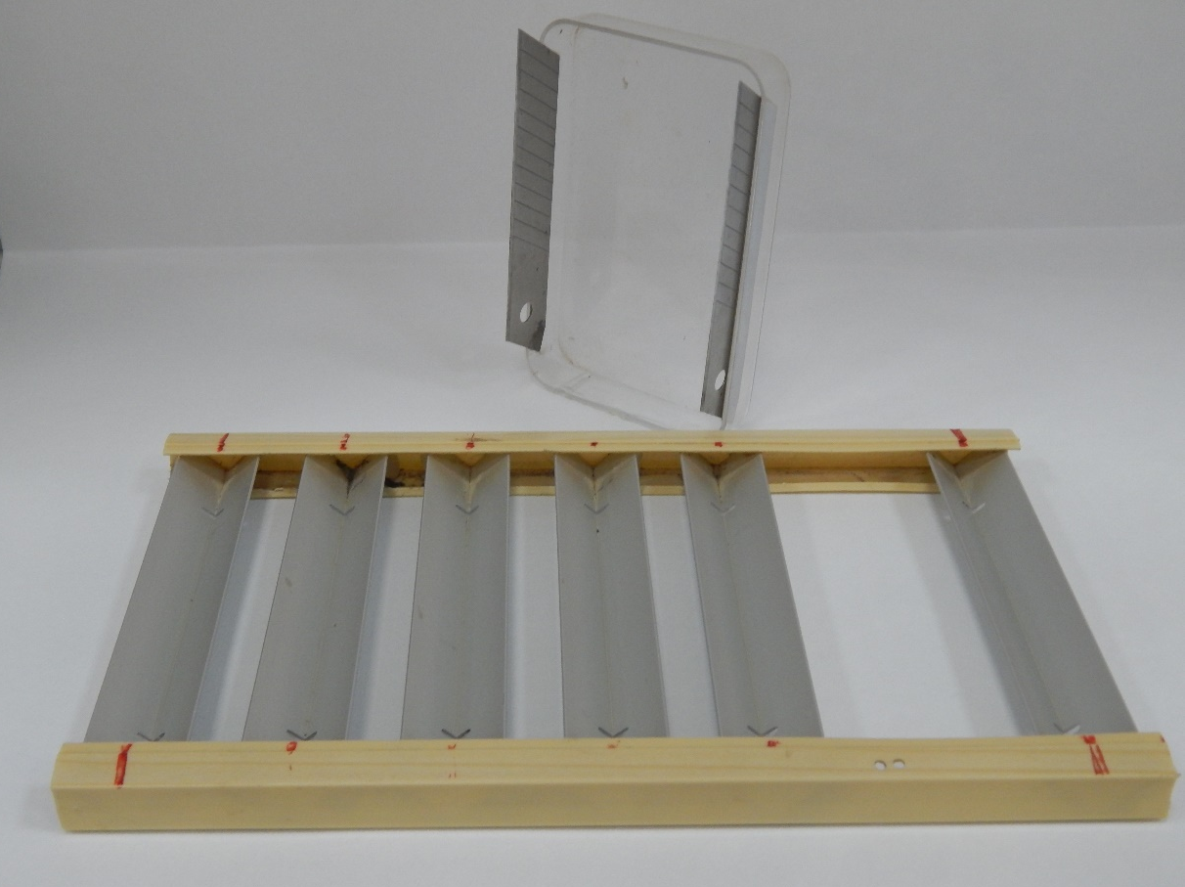

Рис. S2. Фотография установки с фитилями и агрегатами.
Fig. S2. Photo of the device with wicks and aggregates.
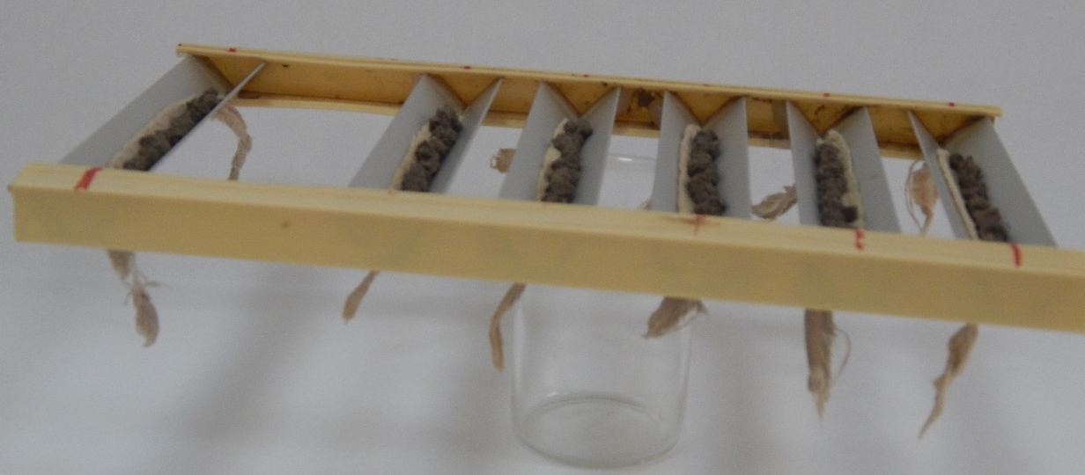

Рис. S3. Фотография установки с фитилями и агрегатами в открытом эксикаторе с водой, используемом в качестве вакуумируемой емкости.
Fig. S3. Photo of the device with wicks and aggregates in an open water desiccator used as an evacuated container.

